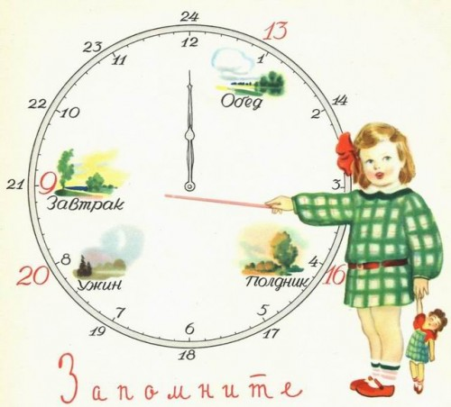
Режим дня – это разумное чередование труда и отдыха.
Учащимся необходимо знать его основные правила:
1. Подъем в одно и то же время.
2. Выполнение утренней гимнастики и водных процедур.
3. Прием пищи в одни и те же часы, не менее 3 -4 раз в день.
4. Ежедневное пребывание на свежем воздухе не менее 2 - х часов.
5. Выполнять домашние задания в одни и те же часы.
6. Заниматься физическими упражнениями или спортом не реже двух раз в неделю по 1 – 2 часа.
7. Спать не менее 8 часов, ложиться в одно и то же время.
Это только основные правила, каждый может приспособить эти правила к своим условиям.
У тех, кто твердо выполняет режим дня, воспитывается воля, организованность, сознательная дисциплина и многие другие качества, необходимые в жизни.
Выдающаяся гимнастка, неоднократная чемпионка Мира и Олимпийских игр Л. Турищева сказала: «Самое главное и трудное в спортивной жизни это выдержать намеченный распорядок дня. Трудно, правда вначале, затем это становится привычкой. Вы скоро сами убедитесь, как много вы стали успевать за день, и от этой мысли настроение улучшается».

